2018年2月21日
台灣基督長老教會 總會傳道委員會
2018年 傳道師在職訓練會 報名簡章
一、主辦：台灣基督長老教會總會傳道委員會、台灣基督長老教會總會教會與社會委員會
二、報名資格：全國台灣基督長老教會傳道師
三、說明：1.按2009年總會通常議會通過之「傳道師在職教育制度」規定。2017年訓練會分梯於7月至11月之間舉辦。傳道師每年限報名參加一個梯次。
2.申請牧師資格檢定所需的附件中、包括提出本會舉辦之「傳道師在職訓練」證明至少2次；2009年起派任之傳道師需取得3天及5天的在職訓練證明至少各一次。
3.在職訓練會內容為「城鄉宣教運動（URM）」、「中性第三者（TPN）」、「開放空間技巧（OST）」、「靈性養成（CSF）」4項課程。其中URM、TPN屬5天的課程，OST、CSF屬3天的課程。傳道師受派第一年、僅可報名OST或CSF課程，受派第二年報名URM或TPN課程。
4.自2016年起URM、TPN、OST由總會教會與社會委員會代訓，CSF仍由本會辦理。每梯次有人數限制，報名以1、2、3…填上欲參加梯次之順序，本會照報名收件次序安排各梯報名者。為豐富互動內容，部份課程開放社團人士、牧師報名。
5.課程消息會不定期更新(因人數不足等)請隨時留意http://evangel.pct.org.tw最新消息(總會傳道委員會)及http://society.pct.org.tw/最新消息(總會教會與社會委員會)。
6.報名費一經繳交恕不退費，但可換人參加。各梯名單公告後，無故缺席則無法退費。若因梯次額滿而異動，報名費將於完成訓練課程後多退少補。
7.每次授課完後，URM、TPN、OST上課證明由教會與社會委員會核發、CSF上課證明由傳道委員會核發，並請妥善保管。若遺失申請補發，將酌收手續費100元。
8.為使所有參加者能專心接受訓練，請遵守全程參加並住宿且勿攜伴或帶嬰幼兒前來參會，若無法遵守本會恕無法發在職訓練證明。
四、報名及繳費方式：依報名表指示詳填傳真報名表來電確認收到否
1)參加URM、TPN、OST者填寫「社會行動訓練」報名表(URM者須填寫自傳於報到時繳交)
2)參加CSF者填寫「傳道師在職訓練會」CSF報名表
3)劃撥帳號：1956-6285，戶名：財團法人台灣基督長老教會宣教基金會
(收據通訊欄處以正楷註明中會/教會/姓名、參加傳道師在職訓練 ﹖梯次的報名費，以利財務室登錄，夫婦若報同梯次也請備註)
五、報名截止：於各梯次活動、舉辦前一禮拜截止報名。
六、傳道師補助款適用於畢業2年內參加者有效；報名時請先繳交全額費用，訓練後再填具「傳道師在職訓練補助款申請單」申請補助，如附檔。
課程 | 總費用 | 本會  最高補助 |  | 課程 | 總費用 | 本會  最高補助
URM | 10000 | 5000 |  | OST | 5000 | 2000
TPN | 13000 | 8000 |  | CSF | 5000 | 2000
七、注意事項：請自備個人的聖經、記事本、沐浴用品、毛巾、環保杯筷、藥品、衣物……等；
為響應環保，本會舉辦之所有活動皆無提供紙杯。
主委 徐信得

2018社會行動訓練三項課程暨靈性養成課程之梯次、地點、時間、限額及費用
課程名稱 | 城鄉宣教運動URM初級班 地點：桃園復興鄉比亞外教會
梯次 | 第一梯 | 第二梯
報到時間 | 20180708(日)晚上18:00 | 20180805(日)晚上18:00
結束時間  (參考用) | 20180713(五)中午12:00 | 20180810(五)中午12:00
人數限額 | 每梯限額24名
全額費用 | 10,000元 (課程費用5000元、食宿費5000元)
註：報名URM需填寫自傳500字左右，表格 附件1，於報到時繳交

課程名稱 | 中性第三者TPN初級班 地點：新竹聖經學院
梯次 | 第一梯 | 第二梯
報到時間 | 20180909（日）晚上18:00 | 20180916（日）晚上18:00
結束時間  (參考用) | 20180914（五）中午12:00 | 20180921（五）中午12:00
人數限額 | 每梯限額24名
全額費用 | 13,000元 (課程費用8000元、食宿費5000元)

課程名稱 | 開放空間技巧OST 地點：新竹聖經學院
梯次 | 第一梯 | 第二梯
報到時間 | 2018/10/10（三）上午10:30 | 2018/10/17（三）上午10:30
結束時間  (參考用) | 2018/10/12（五）下午15:30 | 2018/10/19（五）下午15:30
人數限額 | 每梯限額30名
全額費用 | 5,000元 (課程費用3000元、食宿費2000元)

課程名稱 | CSF靈性形成 課程 地點：聖經學院
梯次 | 一梯次
報到時間 | 2018/11/07(三)上午10:30
結束時間  (參考用) | 2018/11/09(五)中午15:30
人數限額 | 人數限額30名
全額費用 | 5,000元 (課程費用3000元、食宿費2000元)
＊費用包含住宿費及膳食費。
＊ 報名URM、TPN、OST請填寫「教會與社會委員會」報名表，如附件1報名表
＊ 報名CSF請填寫「傳道師在職訓練」報名表，如附件2報名表

組織領導訓練URM（Urban Rural Movement）初級班
◎這是一套以愛與公義為原則，非暴力為手段，組織人民爭取權力的訓練工具。
◎參與者可學到：
※權力的來源及如何協助人民爭取權力
※如何有效的選擇事題與分析事題
※有效克服人民的無力感
※團體互動及傾聽、有效的溝通
※尋找人民痛的根源以及有效的解決策略
※獲得共同行動取向和步驟共識
※獻身與服務，共創理想的未來
◎誰適合參加城鄉宣教訓練
願意關懷社會弱勢族群，包括勞工、農漁民、婦女、青年學生、原住民、客家、殘障、新住民…等有志成為草根組織工作者。
◎初級班訓練課程內容
--尋找人民的痛
--社會問題分析模型
--價值觀反省的過程
--策略計劃模型/可行的解決策略
--社會行動的步驟
--愛、公義、權力的關聯
--權力遊戲
--我們的願景
--有效溝通的模式
◎講師簡介：
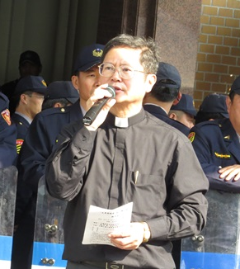 | 鄭國忠牧師  現任：台北公義行動教會牧師。  學經歷：  - 台南神學院神學系畢業(道學碩士)、芝加哥神學研究院畢業(神學碩士)、台南神學院牧範學博士班。  - 台灣城鄉宣教運動(Urban Rural Mission)訓練師、衝突解決研究 (Third-Party Neutral中性第三者)培訓師。  - 第十屆省議員；第五、六屆立法委員；改制後台南市政府新聞處長、民政局長；立法院最高顧問。  - 台灣國家和平研究協會秘書長。

中性第三者」訓練計劃 「Third-Party Neutral, TPN」Training Program

提供您一套強化溝通、達成共識、與改變態度的知識與技能

有人的地方就有衝突，衝突也是人類文明演進必經之過程。人類的歷史是一
部介於「戰爭」與「和平」輪迴的事蹟：戰爭是為了和平，和平時期又得準備下一次的戰爭。因此，人際互動之關係充滿著「競爭、紛爭與鬥爭」之「衝突」。

一般說來，「衝突」只要雙方願意，可以「各自」透過談判或可由「第三者」幫助的方式來解決。「衝突解決」或「衝突管理」已成為一新興的研究領域，有正式與非正式之分。透過「法律訴訟」來解決之程序稱為「正規衝突管理制度」，而透過「變通性的糾紛解決辦法」的模式稱為「非正規衝突管理制度」。

「中性第三者 (Third Party Neutral, TPN)」 是具有一套「專業知識與技能」可以幫人解決衝突之士。台灣縣、市、鄉、鎮與區的「調解委員會」，以及，新近由司法院推動的法院「調解制度」是「變通性的糾紛解決辦法」之例。司法院已將「衝突管理」課程，列為調解委員訓練八大課程之內(司法院，2012)。

「中性第三者訓練計劃」是由「加拿大衝突解決學院 (Canadian Institute for Conflict Resolution, CICR)」所研發展的一套「衝突解決、衝突管理與衝突預防」之工具。該課程共分為五單元，每單元各需40小時：第一單元（TPN 1）【中性第三者的養成】，是最根本的訓練；第二單元（TPN 2）【促解技巧的發展】；第三單元（TPN 3）【調解技巧的發展】；第四單元 (TPN4)【中性第三者職場培訓原則、實踐與省思】。如果修完160小時，可運用到「和平營造與衝突轉型」之推動，亦可進入第五單元（TPN 5）「培訓師的訓練」。

這是世界上最週全、嚴謹與有效率的「中性第三者」訓練課程，已經推廣到三十三個國家(2013年)。
我們需要更多志同道合的人士!
在“天真浪漫黃磚路”的盡頭，又憤世嫉俗小巷的另一端，有一條狹窄昏暗、不易發現的小徑;即使發覺，也很難讓人堅持於此途。那些有技巧、有毅力堅持的人，選定此道路，用難以計數的方式，來替我們服務。我們真的需要更多、更多這樣的人。
約翰 科特(John Kotter)
◎講師簡介：
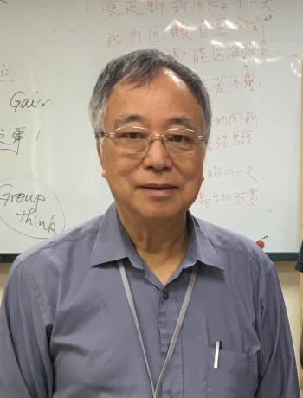 | 陳校賢(Steve Chen)  學經歷：  - 台大獸醫學系、加拿大沙省大學獸醫學博士  - 加拿大聯邦農業部、加拿大食品管理局、動物病理研究院負責組織病理及研究室主任  - 私立長榮大學衝突研究中心教授、長榮大學通識教育中心教授、衝突研究中心主任  - 行政院衛生署牛海綿狀腦病專家諮詢委員  - 加拿大衝突解決學院榮譽院士兼高級講師
開放空間技巧OST（Open Space Technology）
課程簡介：
◎這是一套組織成長與改造的會議技術。藉OST凝聚組織成員共識、提高參與度，進而改造傳統組織文化。理論上可持續循環地改造，更新活化組織生命，把宗旨遠景逐漸提昇到更高的層次。
◎參與者可學到：
    - 當組織或社區正面臨複雜問題，每個人對解決問題的方式毫無頭緒，相關的人際關係差異很大，這種問題大家覺得非處理不可的時候，就是進行開放空間會議的最佳時機。
    - 參與者會覺得被激發、活化、對自己和整個團體的所創造的成果感到興奮。其中的委員會或任務小組會持續幾個禮拜、幾個月，甚至幾年去完成所訂定的目標。
    - 可以讓參與者很快找出共同的議題、機會和行動計畫，並將所有的報告交到參與者手上。
◎講師簡介：
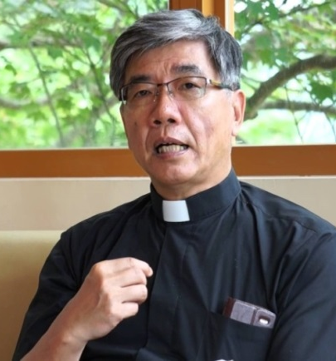 | 王榮義牧師  現任：  台灣基督長老教會總會大專事工委員會幹事  學經歷：  - 台南神學院道學碩士; 愛丁堡大學神學碩士; 波士頓學院教育碩士。  - 馬偕醫院院牧及協談中心主任共15年。  - 台北及台中大專學生中心輔導9年。

CSF 靈性形成
課程簡介：
重新得力：與賞賜生命的上帝相遇
教會服事往往會很忙，也會令人感到疲憊，因此我們很容易就忘記起初的呼召。然而，上帝要給你的是生命，而且是豐盛的生命。我們將和其他傳道相聚一起，在我們所領受的呼召裡重新得力、心意更新。我們要透過禱告、讀聖經、在大自然中、在團體中，幫助我們與上帝相遇的屬靈操練，重拾對上帝、對所牧養的羊群那份起初的愛。來吧!歡迎與我們一起享受這充滿上帝恩典的休憩時光。
◎講師----馬約翰牧師

